INFORME DE IMPLEMENTACIÓN
VPN de Acceso Remoto IPsec (Dialup) sobre FortiGate
Autenticación XAUTH con FortiClient — Firewall FGVMEVIEL3YRZRD1
Proyecto | Implementación de VPN IPsec de acceso remoto (Dialup)
Plataforma | Fortinet FortiGate (VM) — FGVMEVIEL3YRZRD1
Cliente VPN | FortiClient VPN
Nombre del túnel | ravpn
Interfaz WAN | port1
Interfaz LAN de destino | port2 (red 10.0.11.0/24)
Rango de IP para clientes | 192.168.100.10 – 192.168.100.250
Fecha de la prueba | 18 de septiembre de 2026

1. Introducción
El presente informe documenta el proceso de implementación y verificación de una VPN de acceso remoto basada en IPsec (modo Dialup) sobre un firewall FortiGate. El objetivo es permitir que usuarios remotos, autenticados mediante credenciales locales y el cliente FortiClient, accedan de forma segura a los recursos de la red interna (10.0.11.0/24) a través de un túnel cifrado.
A continuación se detallan, paso a paso, las evidencias capturadas durante la configuración: creación de usuarios y grupos, definición del túnel IPsec (Fase 1 y Fase 2), configuración de las políticas de firewall, y la verificación funcional de la conexión desde un equipo cliente.

2. Objetivos
- Configurar un túnel VPN IPsec en modo Dialup para usuarios remotos en FortiGate.
- Crear los usuarios locales y el grupo de autenticación que tendrán acceso a la VPN.
- Definir las políticas de Fase 1 (IKE) y Fase 2 (selectores de tráfico) del túnel.
- Establecer las políticas de firewall necesarias para permitir el tráfico entre la VPN y la red interna.
- Verificar la conexión desde el cliente FortiClient y validar la asignación de direccionamiento IP.
- Revisar los registros (logs) del firewall para confirmar el correcto establecimiento del túnel.

3. Resumen de la Configuración
Tipo de VPN | IPsec Dialup (acceso remoto)
Modo IKE | Agresivo (Aggressive), IKEv1
Autenticación Fase 1 | Pre-shared Key + XAUTH (Auto server)
Cifrado / Hash Fase 1 | DES - SHA1, grupo Diffie-Hellman 14
Vida útil de claves (Fase 1) | 86400 segundos
Encapsulación Fase 2 | Tunnel Mode
Cifrado / Hash Fase 2 | DES - SHA1, PFS habilitado (DH 14)
Vida útil de claves (Fase 2) | 43200 segundos
DNS asignado al cliente | 8.8.8.8
Split tunnel | Habilitado hacia 10.0.11.0/24

4. Procedimiento de Implementación

4.1 Creación de usuarios locales
Se crearon los usuarios locales que utilizarán la VPN de acceso remoto, desde el menú User & Authentication > User Definition. Se registraron los usuarios cristian, guest y nick, todos con autenticación local y sin doble factor habilitado.
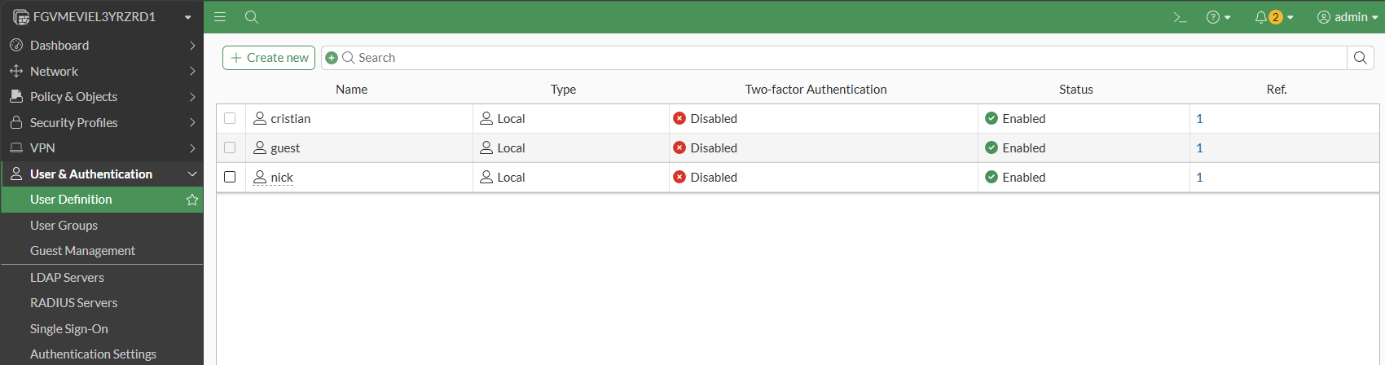
Figura 1. Usuarios locales creados en FortiGate (User Definition).

4.2 Creación del grupo de usuarios VPN
Se creó el grupo de firewall “VPN SSL GROUP”, que agrupa a los usuarios cristian y nick. Este grupo se utiliza posteriormente en la autenticación XAUTH del túnel IPsec y en la política de firewall que permite el tráfico de la VPN.
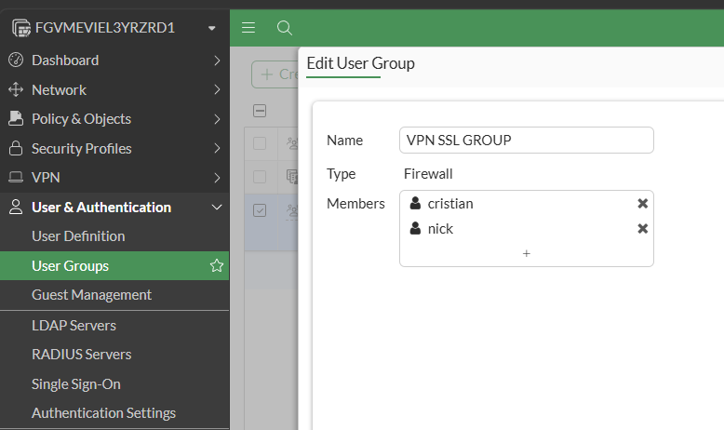
Figura 2. Grupo de usuarios “VPN SSL GROUP” con sus miembros asignados.

4.3 Configuración del túnel IPsec – Fase 1 (Tunnel Settings)
En VPN > IPsec Tunnels se configuró el túnel “ravpn” en modo Dialup, con la interfaz local port1 como gateway remoto. Se habilitó Mode Config con asignación de IP por rango (192.168.100.10–192.168.100.250), DNS 8.8.8.8 y split tunnel hacia la red 10.0.11.0. La autenticación se definió con clave precompartida (Pre-shared Key), IKEv1 en modo Agresivo, con XAUTH en modo Auto server y el grupo “VPN SSL GROUP” como grupo de usuarios autorizado. La propuesta de Fase 1 utiliza cifrado DES con hash SHA1 y grupo Diffie-Hellman 14, con una vida útil de clave de 86400 segundos.
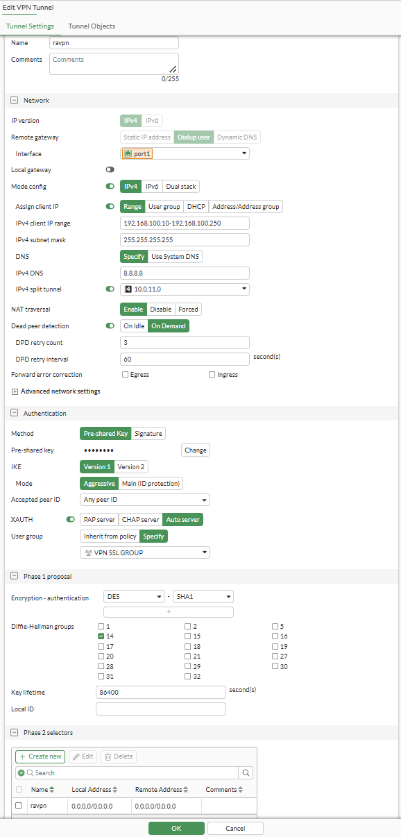
Figura 3. Configuración de Fase 1 del túnel IPsec “ravpn” (Tunnel Settings).

4.4 Configuración del selector de Fase 2
Dentro del mismo túnel se definió el selector de Fase 2, en modo Tunnel Mode, con direcciones locales y remotas configuradas como 0.0.0.0/0.0.0.0 (subredes). Se mantiene la misma combinación de cifrado y autenticación de la Fase 1 (DES-SHA1), con Perfect Forward Secrecy (PFS) habilitado sobre el grupo Diffie-Hellman 14, detección de repetición (Replay detection) activa y una vida útil de clave de 43200 segundos.
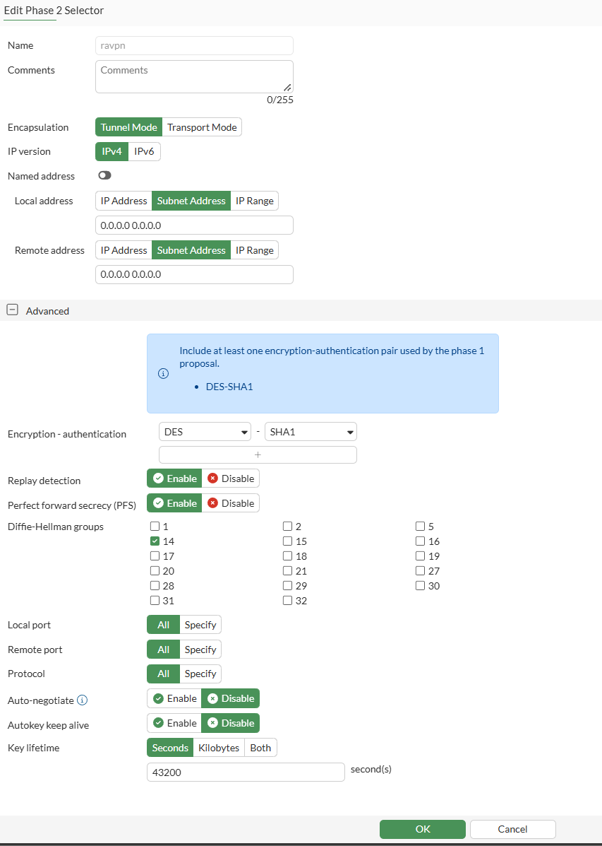
Figura 4. Configuración del selector de Fase 2 del túnel “ravpn”.

4.5 Monitor de túneles IPsec
Desde el monitor de túneles IPsec (Monitor > IPsec Monitor) se verifica que el túnel “ravpn”, asociado a la interfaz port1, se encuentra activo con una conexión Dialup establecida (1 dialup connection(s)).
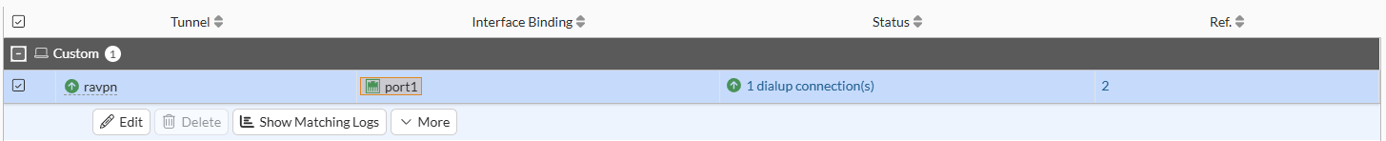
Figura 5. Estado del túnel “ravpn” en el monitor de IPsec, con una conexión activa.

4.6 Política de firewall para el tráfico VPN
Se creó la política “vpn_VPN_Lab_remote”, generada por el asistente de VPN, que permite el tráfico desde la interfaz de entrada ravpn hacia la interfaz de salida port2. Como origen se definió “all”, restringido por el grupo de usuarios “VPN SSL GROUP”, con destino la red 10.0.11.0 y todos los servicios permitidos. La inspección se configura en modo Flow-based, con NAT deshabilitado y perfil de inspección SSL “certificate-inspection”. Se habilitó el registro de todas las sesiones (All sessions) para fines de auditoría.
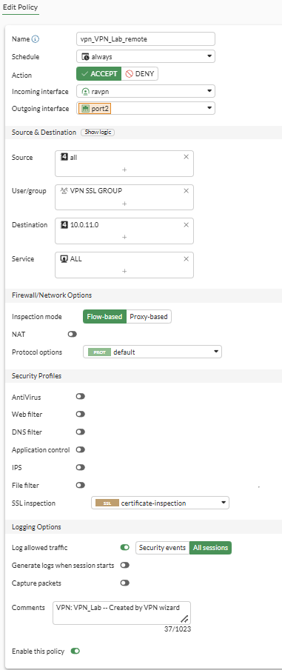
Figura 6. Política de firewall “vpn_VPN_Lab_remote” (ravpn → port2).
En la tabla de políticas de firewall se observa el resultado final: la política L2W permite la salida general de la LAN (port2 → port1) con NAT e inspección profunda SSL, mientras que la política vpn_VPN_Lab_remote habilita el tráfico entrante de la VPN (ravpn → port2) hacia la red interna 10.0.11.0, sin NAT y con inspección por certificado.
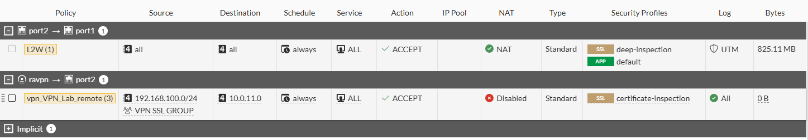
Figura 7. Tabla de políticas de firewall, incluyendo la política de la VPN IPsec.

5. Verificación y Pruebas

5.1 Conexión desde FortiClient
Desde un equipo cliente se estableció la conexión utilizando FortiClient VPN con el perfil “ravpn”. La conexión se completó exitosamente contra la IP pública/gateway 192.168.200.10, autenticando con el usuario nick. El cliente muestra el estado “VPN Connected”, con tráfico de datos enviado (9.32 KB) confirmando actividad en el túnel.
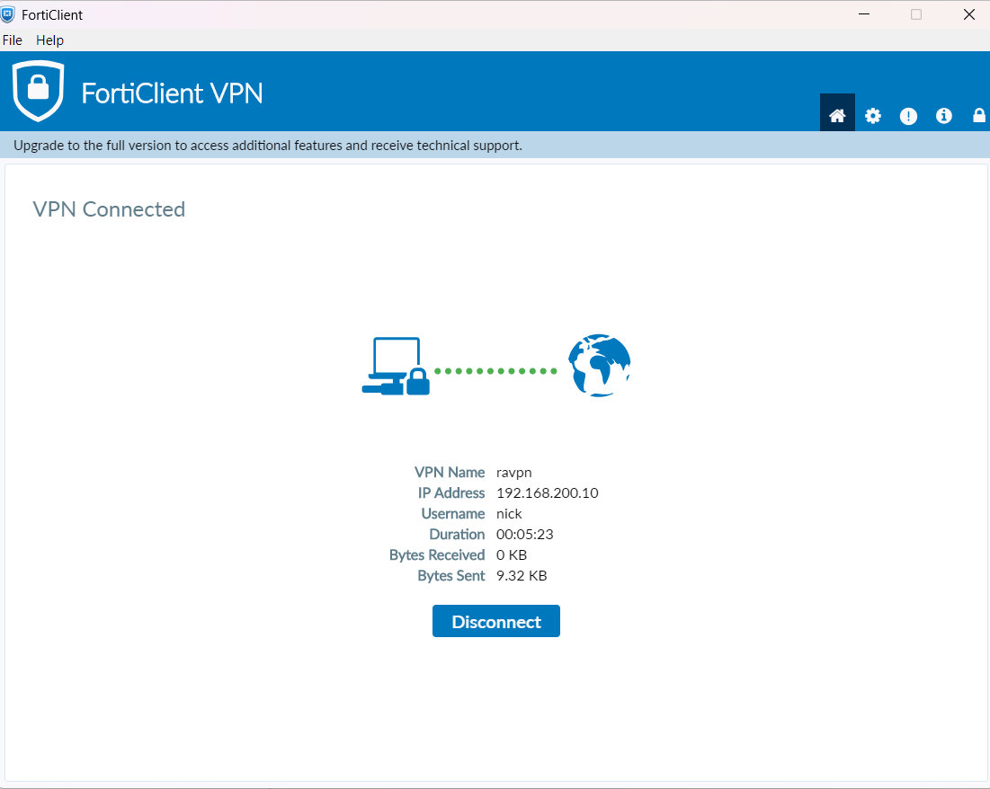
Figura 8. Conexión establecida exitosamente desde FortiClient VPN.

5.2 Verificación de direccionamiento IP asignado
Mediante el comando ipconfig en el equipo cliente se confirma que el adaptador virtual de FortiClient recibió la dirección IP 192.168.200.10/24 dentro del rango configurado para la VPN, validando que el mecanismo de Mode Config e IP Pool funciona correctamente.
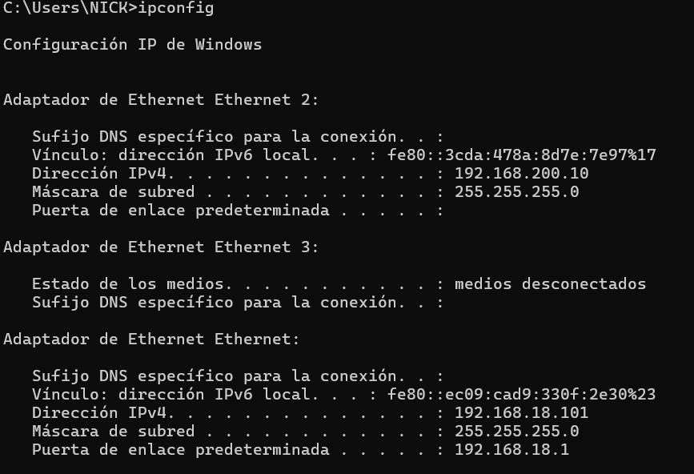
Figura 9. Salida del comando ipconfig mostrando la IP asignada por la VPN.

5.3 Revisión de registros (logs) del túnel
Finalmente, en Log & Report > VPN Events se revisaron los eventos generados durante el establecimiento del túnel “ravpn”. Los registros muestran la negociación exitosa de la Fase 1 (negotiate / progress IPsec phase 1), seguida de la negociación de la Fase 2 (negotiate / progress IPsec phase 2), la instalación de la SA (install IPsec SA) y el cambio de estado del túnel a activo (tunnel-up, phase2-up), confirmando que la negociación IKE se completó sin errores.
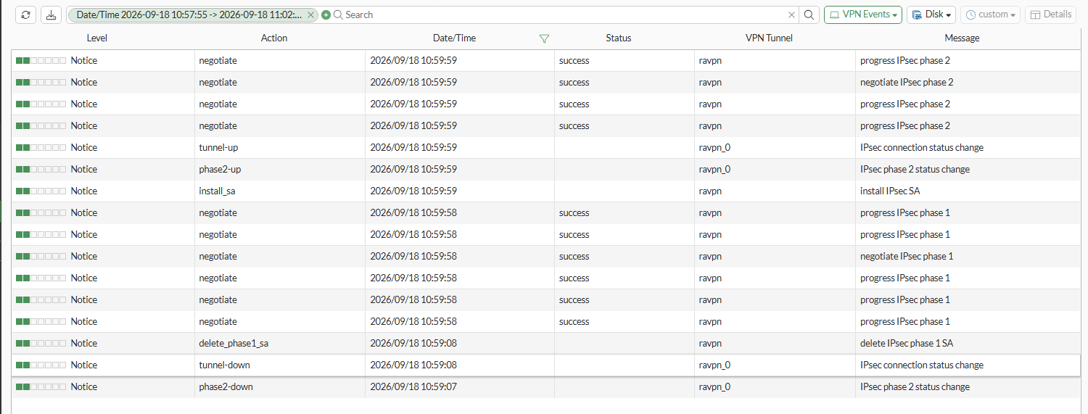
Figura 10. Registro de eventos VPN mostrando la negociación exitosa del túnel IPsec.

6. Conclusiones
- El túnel VPN IPsec de acceso remoto “ravpn” fue implementado y configurado correctamente sobre el FortiGate, incluyendo Fase 1, Fase 2, autenticación de usuarios y políticas de firewall asociadas.
- La autenticación XAUTH mediante el grupo “VPN SSL GROUP” permite controlar el acceso únicamente a los usuarios autorizados (cristian y nick).
- Las políticas de firewall garantizan que el tráfico entrante desde la VPN solo pueda alcanzar la red interna 10.0.11.0/24, aplicando inspección de seguridad basada en certificados.
- Las pruebas realizadas desde FortiClient confirmaron la asignación correcta de direccionamiento IP (192.168.100.10–250) y la conectividad end-to-end del túnel.
- Los logs de VPN Events validan que la negociación IKE (Fase 1 y Fase 2) se completó exitosamente, sin errores de negociación ni caídas del túnel durante la prueba.
- Como recomendación, se sugiere migrar el cifrado de Fase 1 y Fase 2 de DES-SHA1 a un conjunto más robusto (por ejemplo, AES256-SHA256) para ambientes de producción, ya que DES y SHA1 se consideran algoritmos débiles según los estándares actuales.

7. Recomendaciones de Seguridad
- Reemplazar el algoritmo de cifrado DES por AES-128/AES-256 y SHA1 por SHA-256 en las propuestas de Fase 1 y Fase 2.
- Evaluar el uso del modo IKE Main (ID protection) en lugar de modo Agresivo para mayor protección de identidad, cuando el escenario lo permita.
- Rotar periódicamente la clave precompartida (Pre-shared Key) y considerar el uso de certificados digitales como método de autenticación.
- Aplicar perfiles de seguridad adicionales (IPS, AntiVirus) sobre la política de la VPN, actualmente deshabilitados en la configuración analizada.
- Monitorear de forma continua los VPN Events y establecer alertas ante intentos de negociación fallidos.

